2018年度

共青团西工区委部门决算

二〇一九年九月

目 录

第一部分 中国共产主义青年团洛阳市西工区委员会概况

一、部门职责

二、机构设置

第二部分 2018年度部门决算表一、收入支出决算总表

二、收入决算表三、支出决算表

四、财政拨款收入支出决算总表

五、一般公共预算财政拨款支出决算表

六、一般公共预算财政拨款基本支出决算表

七、一般公共预算财政拨款“三公”经费支出决算表八、政府性基金预算财政拨款收入支出决算表

第三部分 2018年度部门决算情况说明一、收入支出决算总体情况说明 二、收入决算情况说明

三、支出决算情况说明

四、财政拨款收入支出决算总体情况说明

五、一般公共预算财政拨款支出决算情况说明

六、一般公共预算财政拨款基本支出决算情况说明

七、一般公共预算财政拨款“三公”经费支出决算情况

说明

八、预算绩效情况说明

九、政府性基金预算财政拨款支出决算情况说明十、机关运行经费支出情况说明

十一、政府采购支出情况说明十二、国有资产占有情况说明

第四部门 名词解释

1. 中国共产主义青年团洛阳市西工区委员会概况

一、主要职责

1、领导全区共青团工作。2、领导全区少先队工作。3、参与有关青少年事务的制定和实施，协助党和政府处理、协调与青少年利益相关的事务。4、调查青年思想动态和青年工作状况， 研究青少年运动、青少年工作理论和思想教育问题，提出相应对策，开展各种活动。5、加强青少年理想信念教育和道德建设， 推动青少年在建设先进文化中发挥主力军作用。6、协助政府教育部门做好小学的德育工作。7、在本区经济建设中，组织和带领团员青年发挥主力军和突击队作用。8、竭力为青年服务，发挥好党联系青年的桥梁纽带作用，不断加强对青年的吸引力和凝聚力，巩固党的青年群众基础。9、承担区委、区政府、团市委交办的有关事项。

二、机构设置

中国共产主义青年团洛阳市西工区委员会内设机构1个。

从决算单位构成看，中国共产主义青年团洛阳市西工区委员会部门决算包括：本级决算。

纳入本部门2019年度部门决算编制范围的单位共1个，具体是：

1. 中国共产主义青年团洛阳市西工区委员会本级

第二部分 2018年度部门决算表

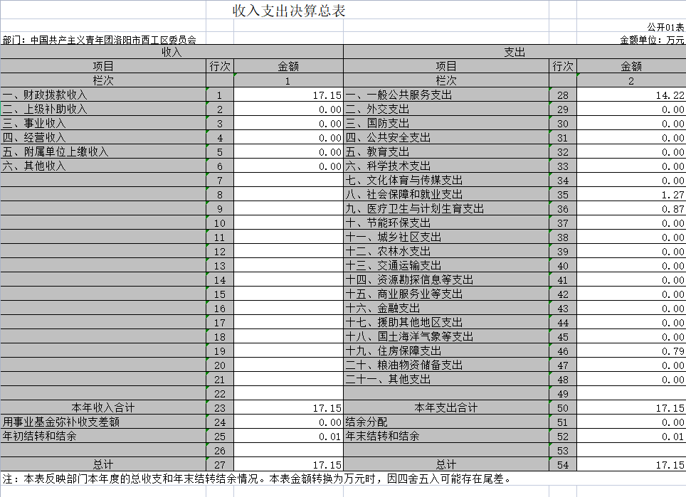

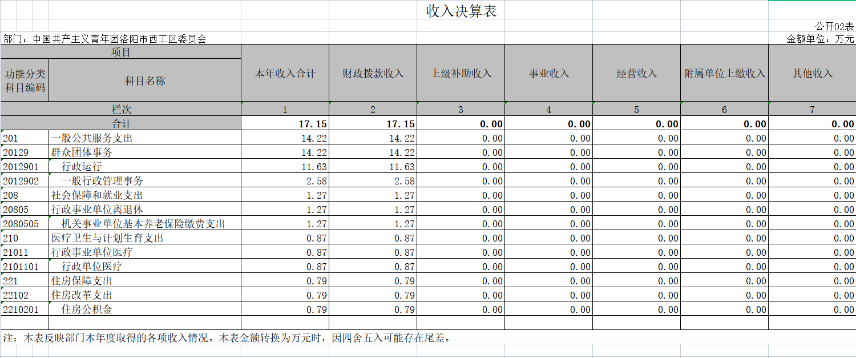

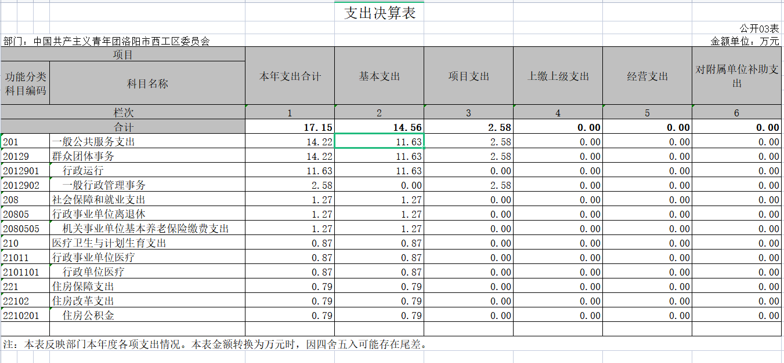

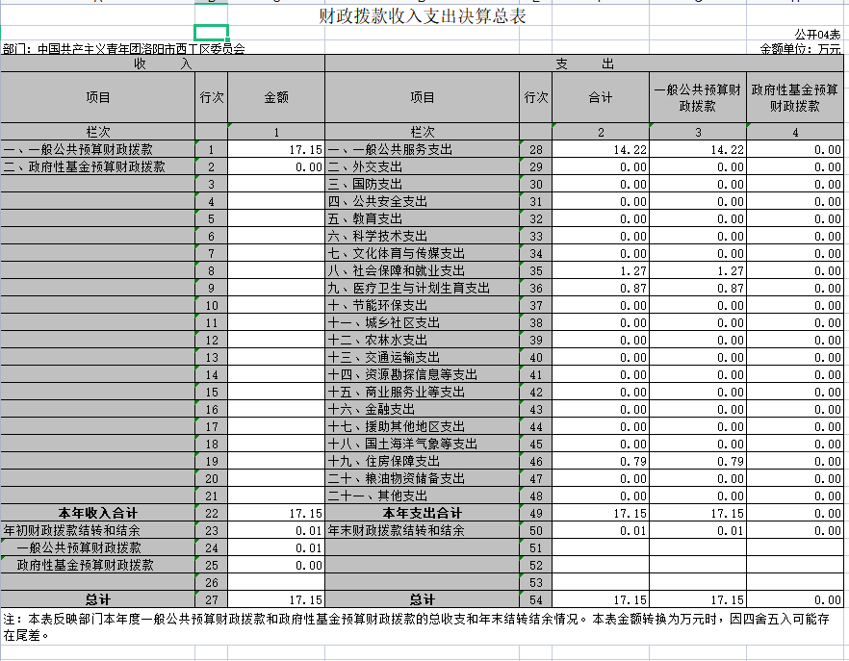

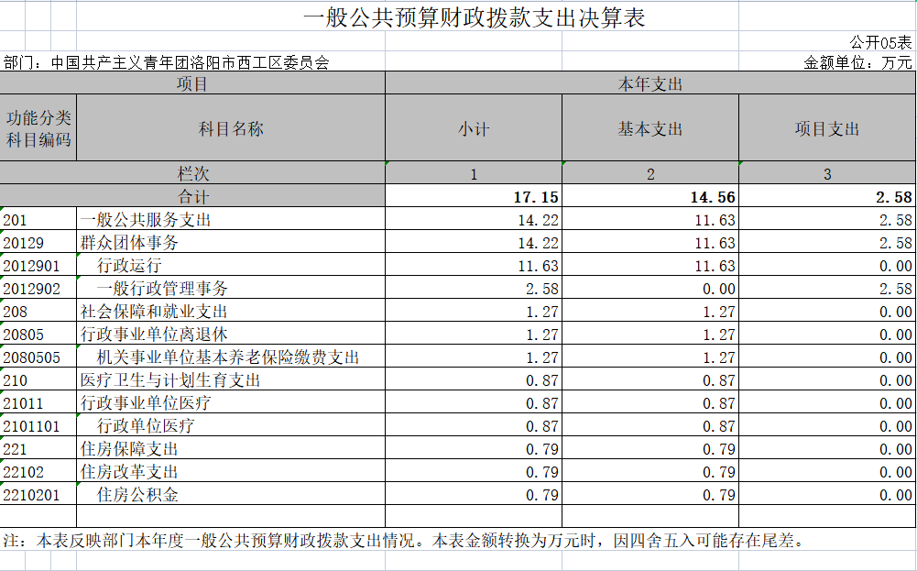

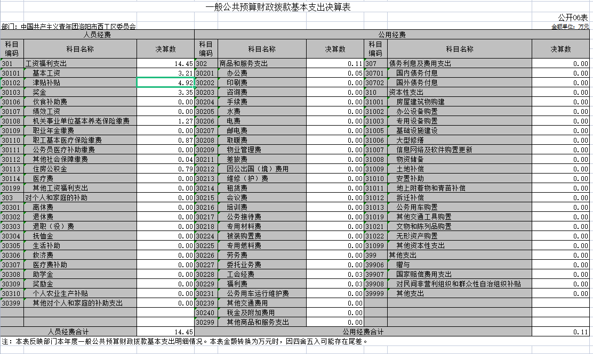

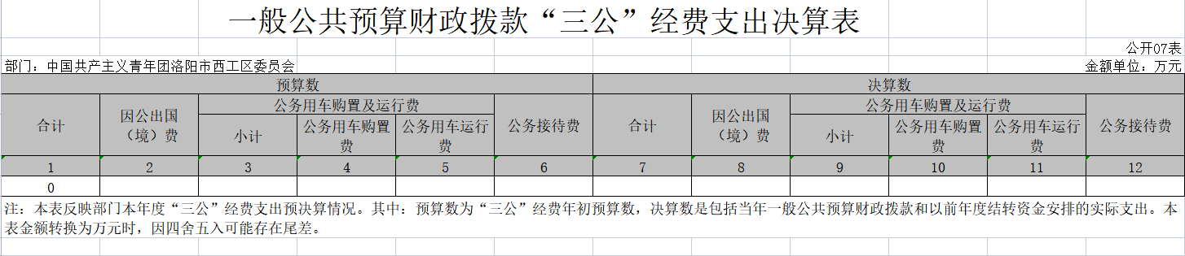

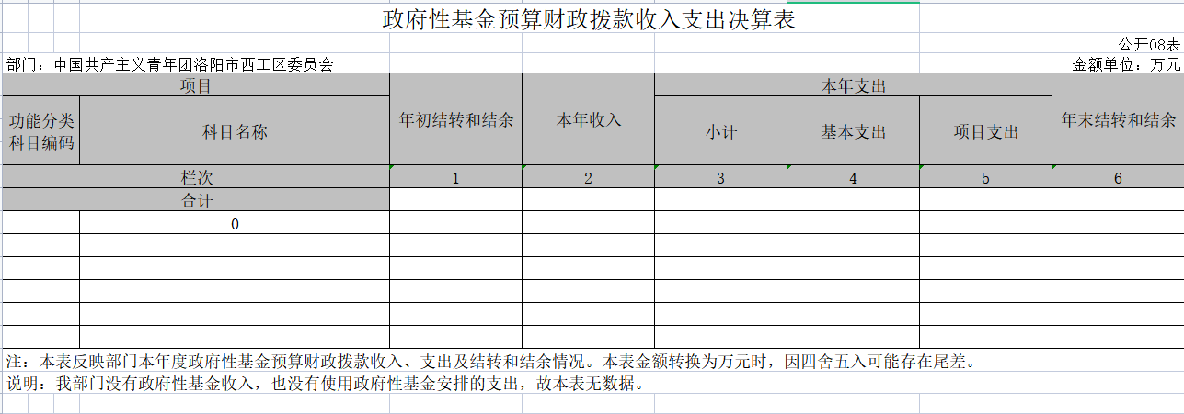

第三部分 2018年度部门决算情况说明

一、 关于收入支出决算总体情况说明

2018 年度收、支总计均为 17.15 万元。与上年度相比，收、支总计各增加 2.91 万元，增长 20.41%。主要原因是人员工资增加。

二、 收入决算情况说明

2018 年度收入合计 17.15 万元，其中：财政拨款收入

17.15万元，占100;其他收入0万元，占100.

三、 支出决算情况说明

2018年度支出合计 17.15 万元，其中：基本支出 14.56

万元，占85；项目支出2.58万元，占15。

四、 财政拨款收入支出决算中总体情况说明

2018 年度财政拨款收、支总计均为 17.15 万元。与上年度相比，财政拨款收、支总计各增加 2.91 万元，增长 20.41%。主要原因是人员工资增长。

五、一般公共预算财政拨款支出决算情况说明

**（一） 总体情况**

2018 年一般公共预算财政拨款支出 17.15 万元，占支出合计的 100.与上年度相比，一般公共预算财政拨款支出增加 2.91 万元，增长 20.41。变动的主要原因人员工资增长。

**(二)结构情况**

2018 年度一般公共预算财政拨款支出 17.15 万元，主

要用以下面：如一般公共服务（类）支出 14.22 万元，占

83;社会保障和就业（类）支出1.27万元，占7，医疗卫生和计划生育支出0.87万元，占5，住房保障支出0.79 万元，占5。

**(三)具体情况**

2018 年度一般公共预算财政拨款支出年初预算为 17.15 万元，支出决算为17.15万元，完成年初预算的100。其中：

1. 一般公共服务（类）群众团体事务（款）行政运行（项）。年初预算为 14.22 万元，支出决算为14.22万元，完成年初预算的100。决算数与年初预算数存在差异的主要原因是严格按照年初预算执行。

2.社会保障和就业支出（类）行政事业单位离退休（款）机关事业单位基本养老保险缴费支出（项）。年初预算为 1.27 万元，支出决算为1.27万元，完成年初预算的100。决算数与年初预算数存在差异的主要原因是严格按照年初预算执行。

3.医疗卫生和计划生育支出（类）行政事业单位医疗（款）行政单位医疗（项）。年初预算为 0.87 万元， 支出决算为 0.87 万元，完成年初预算的 100。决算数与年初预算数存在差异的主要原因是严格按照年初预算执行。

4.住房保障支出（类）住房改革支出（款）住房公积金（项）。年初预算为 0.79 万元，支出决算为0.79万元，完成年初预算的100。决算数与年初预算数存在差异的主要原因是严格按照年初预算执行。

六、 一般公共预算财政拨款基本支出决算情况说明

2018 年一般公共预算财政拨款基本支出 14.56 万元。其中：人员经费 14.45 万元，主要包括：基本工资 3.21 万元、津贴补贴 4.92 万元、奖金 3.35 万元、机关事业单位基本养老保险缴费 1.27 万元、职工基本医疗保险缴费 0.87 万元、其他社会保险缴费 0.04 万元、住房公积金 0.79 万。公用经费 0.11 万元，主要包括：办公费 0.05 万元、工会经费 0.03 万元、福利费 0.03 万元。

七、 一般公共预算财政拨款“三公”经费支出决算情况说明

**（一）“三公”经费财政拨款支出决算总体情况说明**

2018 年度“三公”经费财政拨款支出预算为 0 万元，支出决算为 0 万元，完成预算的 0% 。2018 年度“三公”经费支出决算数与预算数存在差异主要原因是严格按照年初预算执行。

**（二）“三公”经费财政拨款支出决算具体情况说明**

2018年度“三公”经费财政拨款支出决算中，因公出国（境）费支出决算0万元，完成预算的0%，占0%；公务用车购置及运行费支出决算0万元，完成预算的0%，占0%；公务接待费支出决算0万元，完成预算的0%，占0%。具体情况如下：

1. 因公出国（境）费年初预算为0万元，支出决算为0万元，完成年初预算的0%。决算数与年初预算数存在差异的主要原因是严格按照年初预算执行。
2. 公务用车购置及运行费年初预算 0 万元，支出决算为0万元，完成预算的0。决算数与年初预算数存在差异的主要原因是严格按照年初预算执行。其中：

公务用车购置支出为0万元，购置车辆0辆，其中0车0辆、0车0辆。

公务用车运行支出 0 万元。2018 年期末，部门开支财政拨款的公务用车保有量为 0 辆。

1. 公务接待费年初预算0万元，支出决算0万元，完成年初预算的0%。决算数与年初预算数存在差异的主要原因是严格按照年初预算执行。其中：

外宾接待支出0万元。2018年共接待国（境）外来访团组0个、来访外宾0人次（不包括陪同人员）。

其他国内公务接待支出0万元。2018年共接待国内来访团组0个、来宾0人次（不包括陪同人员）。

八、关于预算绩效情况说明

**（一）绩效管理工作开展情况。**

绩效年初预算按照加强预算绩效管理和完善公共财政体系总体要求，以及洛阳市财政绩效管理工作部署和考核要求，我单位将项目绩效管理分解落实到人，严格按照下达的经费指标项目范围及金额使用，努力提升绩效目标管理工作质量，并认真开展项目绩效评价，做到项目预算绩效管理全覆盖。2018年，我单位一般行政管理事务（群众团体事务）年初预算2.58万元，年底支出2.58万元，完成年初预算的100%。

**（二）项目绩效自评结果。**

相关项目设置部门职责，绩效目标设置合理，能严格按照各项管理制度执行。

九、关于政府性基金预算财政拨款支出决算情况说明

我部门2018年度没有政府性基金收入，也没有使用政府性基金安排的支出。

十、机关运行经费支出情况说明

2018 年度机关运行经费年初预算 0.1 万元，支出决算为

* 1. 万元，完成年初预算的100。决算数与年初预算数存在差

异的主要原因是严格按照年初预算执行。

十一、政府采购支出情况说明

2018 年度政府采购支出总额 0 万元，其中：政府采购货物支出 0 万元，政府采购工程支出 0 万元，政府采购服务支出 0 万元。

十二、国有资产占有情况说明

2018年期末，我部门共有车辆1辆，其中：省级领导干部用车0辆、主要领导干部用车0辆、机要通信用车0辆、应急保障车0辆、执法执勤用车0辆、特种专业技术用车0辆、离退休干部用车0辆、其他用车1辆；单位价值50万元以上通用设备0台（套），单位价值100万元以上专用设备0台（套）。

## 第四部门 名词解释

1、财政拨款收入：指单位本年度从本级财政部门取得 的财政拨款。

2、其他收入：指单位取得的除上述“财政拨款收入”、 “事业收入”、“经营收入”等以外的各项收入。（可结合部门实际收入情况举例说明）

3、一般公共服务（类）政府办公厅（室）及相关机构事务（款）行政运行（项）：指行政单位的基本支出。

4、医疗卫生与计划生育（类）医疗保障（款）行政单位医疗（项）：反映财政部门集中安排的行政单位基本医疗保险缴费经费。

5、住房保障支出（类）住房改革支出（款）住房公积金（项）：反映行政事业单位按人事部和财政部规定的基本工资和津贴补贴以及规定比例为职工缴纳的住房公积金。

6、住房保障支出（类）住房改革支出（款）提租补贴（项）：反映按房改政策规定的标准，行政事业单位向职工（含离退休人员）发放的租金补贴。

7、住房保障支出（类）住房改革支出（款）购房补贴（项）：反映按房改政策规定的标准，行政事业单位向符合条件职工

（含离退休人员）发放的用于购买住房的补贴。

8、基本支出：指为保障机构正常运转、完成日常工作任务而发生的人员支出和公用支出。

9、项目支出：指在基本支出之外为完成特定的行政任务

或事业发展目标所发生的支出。

10、“三公”经费：指市级部门用一般公共预算财政拨款安排的因公出国（境）费、公务用车购置及运行费和公务接待费。其中，因公出国（境）费指单位公务出国（境）的住宿费、差旅费、伙食补助费、杂费、培训费等支出；公务用车购置及运行费指单位公务用车购置费及租用费、燃料费、维修费、过路过桥费、保险费、安全奖励费用等支出；公务接待费指单位按规定开支的各类公务接待（含外宾接待）支出。

11、机关运行经费：指为保障行政单位（含参照公务员法管理的事业单位）运行用于购买货物和服务的各项资金，包括办公费、印刷费、差旅费、会议费、日常维修费、专用材料及办公用房水电费、物业管理费、公务用车运行维护费等。